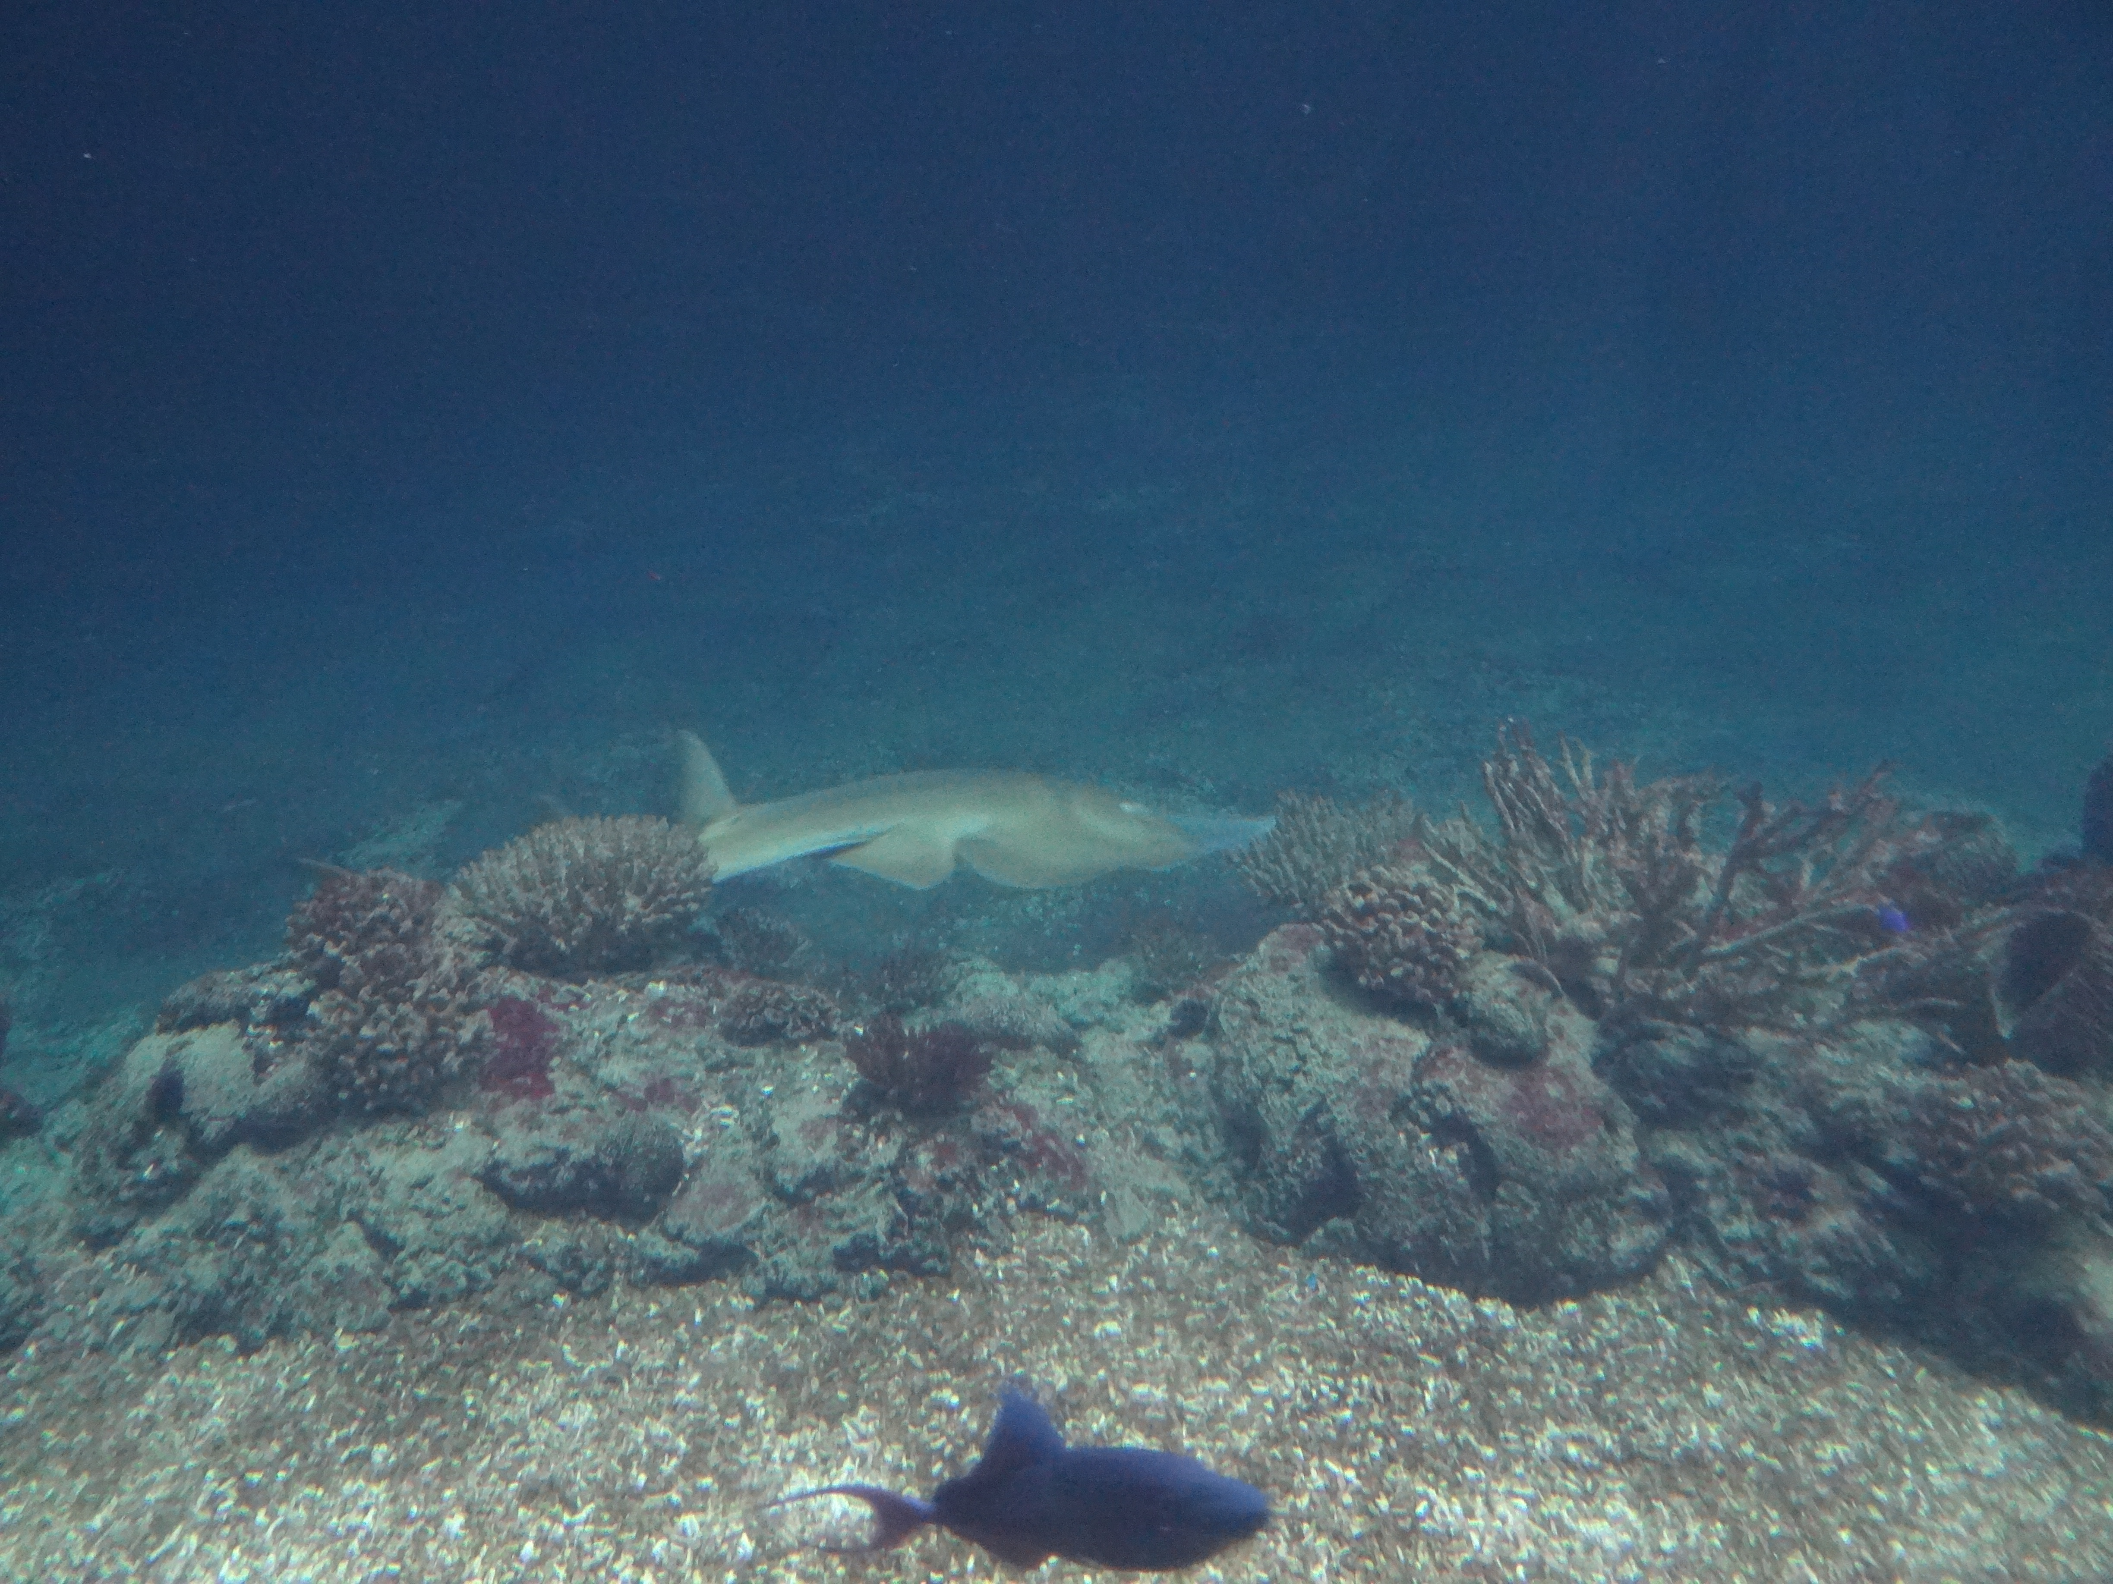

Opdracht 25: Internationale zending uit China - zeevracht 3
Kader 3
Inleiding 4
Opdracht 5
Achtergrondinformatie 6
Handige websites bij deze opdracht: 6

Opdracht 25: Internationale zending uit China - zeevracht

Kader
Leerdoel | Afwikkelen internationale zeevrachtlading
Taxonomiecode Romiszowski | Rc (Reproductieve vaardigheid, cognitief)  Toelichting:  Reproductieve vaardigheid = een repeterende activiteit. De student voert berekeningen uit en past principes toe.  Cognitief = denken
Leersituatie | Containerlading uit China, zeevracht en douaneformaliteiten
Randvoorwaarden | Kengetallen uit omschrijving transportbedrijf  Contactpersoon bij een vervoersbedrijf (vervoersdocumenten)
Leerstrategieën | Inzicht in het afwikkelingsproces van een zeevrachtlading uit China naar Nederland.  uitgewerkt:  - beschrijving van de vrachtafhandeling  - aangeven douaneformaliteiten  - berekenen invoerkosten in Duitsland en Nederland  - benodigdheden voor het vervoer en verzegeling
Werkvormen | Individueel uitwerken.
Omvang in SBU’s | 8 uur
Gewenste voorkennis | douaneformaliteiten zeevracht  ladingzekering en verzegeling  invoerkosten en bestanddelen  documenten zeevracht
Versie | 2014

Inleiding
Dierenpark Regio Zoo voert uit China de volgende lading in.

Shipper / Afzender  TCL Multimedia Technology  Holdings Limited  China  Guangdong, Shenzhen, Nan  Shan Qu, Gaoxin South 1st Rd  TCL 18 | Consignee / Ontvanger  Regio Zoo | Carrier / Vervoerder  Vermeer Transport & Logistiek  vestiging Duisburg
Lading:  80 kisten met Multimedia-apparatuur, verpakt in een 40’ Standaard Container  Gewicht: 12.000 kg |  | Waarde / Frankering  € 560.000 / FOB Hongkong
Beschrijving goederen:  Projectie-apparatuur  Artikelnummer: 85287210000 |  | Douanerecht - Onderzoek  (zie www.zoll.de (EZT of TARIC))

De kosten van de verschillende onderdelen zijn als volgt:

Onderdeel | Kosten
Vervoer (Shenzen - Hongkong) | $ 340,-
Verpakking apparatuur in Kisten | $ 380,-
THC Hongkong | $ 136,- / TEU
Zeevracht | $ 4.750,-
ISPS | $ 1,34 / 100 kg
Suezkanaal toeslag | $ 400 / TEU
Verzekering | 5,8 promile van 110% van de CFR-waarde
THC Rotterdam | € 250,- / to
BAF | $ 87 / ton
CAF | 3% van de Zeevracht
Vervoer (Rotterdam - Regio Zoo) | € 45,- per meter te vervoeren lading
Invoer BTW | onderscheid maken tussen DUI en NL

Opdracht
- Dierenpark Regio Zoo weet niet zeker hoe de invoer van deze goederen precies geregeld moet worden. Maak de importafwikkeling voor Regio Zoo duidelijk. Hou rekening met de volgende aandachtspunten:
    - Betalingen die gedaan moeten worden bij de aankomst in Rotterdam
    - Betalingen die gedaan moeten worden bij Regio Zoo in Nijmegen
    - Overdracht in het douane-entrepot

- Welke betekenis heeft het EORI-nummer? Geef daarbij aan wat de betekenis voor Vermeer Transport & Logistiek is van dit nummer en wat de ontvanger aan dit nummer heeft.

- Bereken de hoogte van de invoerrechten voor Regio Zoo. Maak onderscheid tussen de eindopslag in Duitsland en in Nederland.

- Ga ervan uit dat Regio Zoo heeft gekozen voor verzending (NCTS) met transit via een douane-entrepot. Beschrijf de verzending.
    - Welke bestanddelen kunnen onderscheiden worden?
    - Maak inzichtelijk hoe de container gezekerd en verzegeld wordt.
    - Welke eisen worden aan de lading gesteld? Wat betekent dit voor de opslag in het magazijn?
    - Welke verschillen bestaan er tussen ladingzekering in Duitsland en Nederland.

Achtergrondinformatie
Achtergrondinformatie over het transportbedrijf is opgenomen in de omschrijving transportbedrijf Vermeer.

Handige websites bij deze opdracht:
Zeevracht: www.rotra.eu
Douaneformaliteiten: www.top.nl

